Händelser som berört Kyrkås och som har kopplingar till St Olafskulten och den tidigare ”vikingen” Olof Haraldsson.

År 1000

Talar inte de följande meningarna för att individuella pilgrimsresor startade först flera hundra år efter kristnandet? 1300 eller 1400-tal?

The concept of individual Christian belief did not become
widespread until centuries later. Christianity was, moreover, introduced into
a collective society, and it is therefore only natural that this religion, in the
same way as the old religious custom, was mostly collective.
Varför nämner inte någon något om ”pilgrimage” i dessa studier omkring tidigmedetida regiösa seder och bruk? Var kan man läsa samtida dokumentation om detta.

Tidigmedeltid och 1500-tal med kopplingar till St Olavskulten
-----------------------------------------------------------------------------------------------------------------------

Olof Holm 2010

Kyrkås | ”Alvarbölet” [nuv. Åslägden, motsv. V hälften av Kyrkbyn] | föregångare till sockenkyrkan | ödesböle | Burman [1793–1802] 2010, s. 118
Kyrkås | 1/8 mil Ö om sockenkyrkan [dvs. i Busvedbacken vid Bringåsen] | gammalt kapell | ödesböle | Hülphers 1775, s. 190; jfr Lindberg 1937, s. 101, 108 f.

Intill vägen på ödesbölet ”Alvarbölet” eller Åslägden i Kyrkås socken (tabell 1) fanns förr en ålderdomlig byggnadsgrund och här hade det, enligt lokalbefolkningen på Burmans tid, engång i tiden legat en föregångare till den närbelägna sockenkyrkan. När byggnadsgrunden undersöktes arkeologiskt 1916 visade den sig dock vara grunden efter ett bostadshus, troligen från slutet av vikingatiden

Flera feltolkningar av det gamla kartmaterialet har skett här: I Burmananteckningarnas sentida maskinutskrift finns det ett bindestreck mellan namnen Alvarbölet – Bursvedbacken.
Betyder väl två namn för samma plats? Åslägden är en fristående egen fastighet bredvid prästbordet – har ingen koppling till vare sej alvarbölet eller stenkyrkan. Den byggnadsgrund som omtalas avser det Elfvensböle som Festin undersökte. Den låg på den så kallade Torhusfastigheten väster om Åslägden.
Elfvensböle blev av Festin bedömd som ett vikingatida långhus? Skulle kunna avskannas på nytt med avseende på lämningar efter den tidigmedeltida by som legat här i den närmaste triangel, som man kan tänka sej ha omgivit bodsvedkapellet. Dvs de gamla byarna Bringåsen, Lungre och den här ”Jellsjöbyn”.
Alvarbölet med sitt kapell mitt i triangeln bör, i en sammantagen tolkning av rådande omständigheter från kristnandetiden, ha varit en ”gårdskyrka” i stil med Västerhus och även med Stugun. Alvar kan då betraktas som en av många vittberesta tidiga vikingaledare som låtit döpa sej någonstans i Europa och sedan som vasaller till stormän i Nidaros eller Uppsala etablerat ett av sälohusen längs den nyupprättade Stuguleden.
Alla tre platserna ingick i det kommunikationssystem mellan det nykristnade Sverige och Vatikanen, som dirigerades från dåvarande Svitjod och ärkestiftet i Uppsala.
Den leden blev nödvändig i tider då konflikten mellan danernas och det norska ”Nidarosfolkets” maktanspråk ledde till att utfarten genom Kattegatt spärrades av danerna för att hindra de norskvänliga katolikernas administrativa vardagstrafik mellan svenska fastlandet och Vatikanen i Rom.
Det stärker väl också uppfattningen om att Gustav Vasa tryckte på för att utplåna resterna efter pilgrimslederna som blev mera aktuella på senmedeltiden. I Kyrkåsfallet misslyckades han såtillvida som att församlingen tydligen lyckades gömma undan bl a kyrkåstäcket och delar ur något altarskåp (träfigurer och pilgrimsmusslor) som senare blivit katolska delar av altartavlan i den reformerta stenkyrkan trots Jämtlandsprostens intentioner.
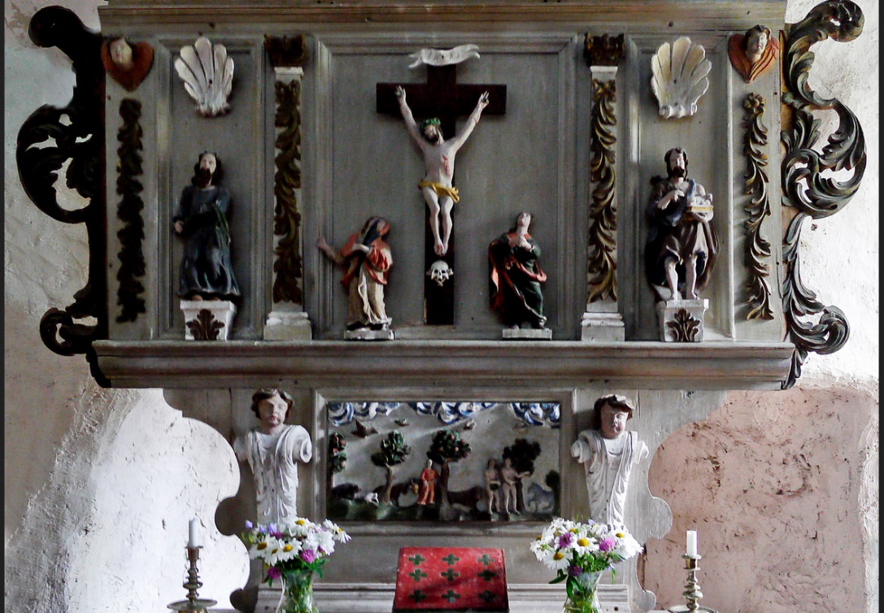
Den här altaruppsättningen talar ett helt annat språk om kyrkåsbornas fornminnesvård än den som den lutherskvänlige ”Jämtlandsprosten” Erik Andersson från Oviken troligen försökt genomdriva genom att flytta bygget av den första äkta församlingskyrkan på en ny plats i Kyrkås.
Altartavlan i en luthersk kyrkas korrekta utsmyckning i bildstormarnas tidevarv borde ha bestått av en enkel fyrkantig texttavla med utdrag ur den lutherska katekesen – en katekismustavla.

